**GUÍA DEL PROYECTO**

**Y**

**MEJORAS IMPLEMENTADAS**

**ALBERTO FERNÁNDEZ GÁLVEZ**

**JORGE MUÑOZ FEITO**

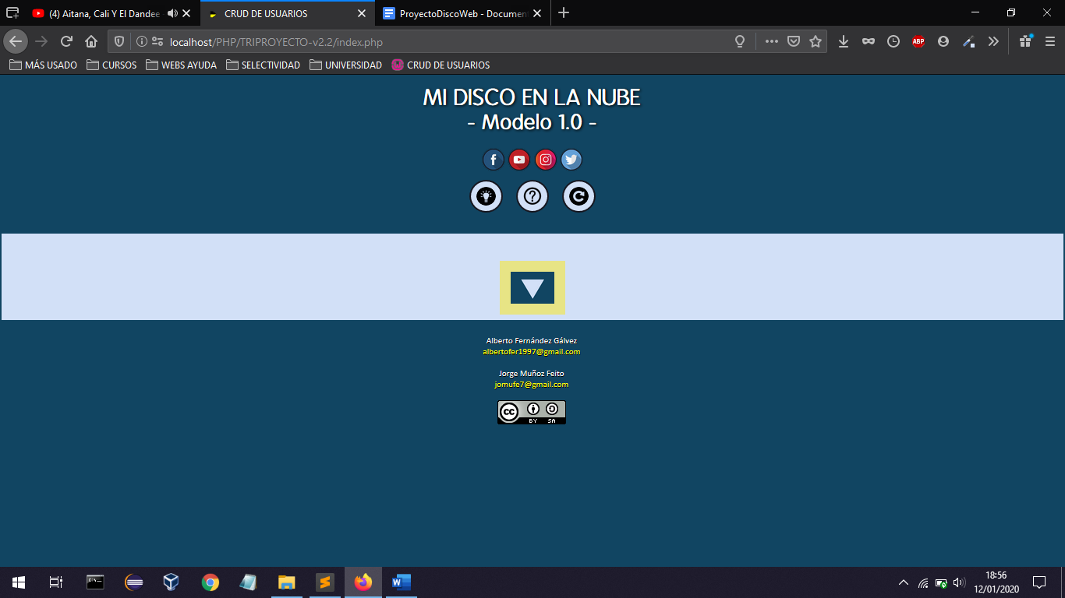

*SEGUNDO DE DAW*

*DISEÑO DE INTERFACES WEB*

*13/01/2020*

**Informe de iconos:**

* Algunos de los iconos de la web han sido creados mediante X-ICON, por nosotros mismos, intentando que estos tengan relación con la temática de la página.
* El favicono ha sido creado mediante X-ICON y tiene cierta relación con la web, al ser el amarillo (color resaltado de la web) el color predominante en él. Dicho icono simboliza el disco web, que puede ser llenado o vaciado con dicho color amarillo que en este caso se expresa de forma líquida.
* Otros iconos e imágenes han sido recopiladas en Google Imágenes, y sus autorías están reconocidas en el siguiente listado:
  + <https://www.freepik.es>
  + <https://upload.wikimedia.org>
  + <https://www.flaticon.es>
* La mayoría de iconos expresan acciones: “Borrar, compartir, descargar…”.
* Todos los iconos de acciones se usan de manera coherente, conservando el color (negro) y el tamaño (1em de width).
* También se ha recogido el icono de copyright que acompaña al contenido de la web en todo momento, en el pie de página. Éste fue recogido de la misma Wikipedia.

**Informe de JQuery:**

* Se ha usado el JQuery para crear la animación de cambiar de fondo a modo nocturno, oscureciendo todas las partes mediante el selector que en cada punto se ha indicado. Los colores se han implementado mediante la acción de:

*Selector.css(“color”, “xxxx”);*

*Selector.css(“background-color”, “xxxx”);*

* En otro punto del código se han inicializado los eventos, que en este caso son todos mouseover. Estos han conseguido capturar la acción de deslizar el ratón por encima de las celdas del html, y así cambiar de color en cada caso.

*Selector.mouseover(“función”);*

*…en la función*

*$this.css(“background-color”,”xxxx”);*

* Las funciones que se han disparado con dichos mouseover son las de cambiar colores a las celdas:
  + Roja la celda de borrar.
  + Azul y verde las celdas de compartir, modificar, cambiar nombre y detalles.
  + Naranjas y amarillos para las celdas, dependiendo de su importancia.

**Informe de Less:**

* Se han creado con el less los colores de las distintas tablas, para que pudieran mantener un estilo que tenga coherencia.

*@primario: #114562;*

*@secundario: lighten(@primario, 30%);*

*@resaltado: #aaaaec;*

*@fondoCeldas:rgb(210, 224, 247);*

*@fondoPrimeros:darken(@fondoCeldas, 10%);*

*@fondoCabecera:darken(@fondoPrimeros, 20%);*

*body {*

*background-color: @primario;*

*}*

*#content{*

*background-color: @secundario;*

*}*

*#registro{*

*background-color: @resaltado;*

*}*

*.tabla-archivos{*

*td{*

*background-color: @fondoCeldas;*

*}*

*th{*

*background-color: @fondoCabecera;*

*}*

*}*

*.tabla-archivos{*

*td{*

*&:first-child{*

*background-color: @fondoTabla;*

*}*

*}*

*}*

* De ello se obtienen las líneas de CSS siguientes:

*body {*

*background-color: #114562;*

*}*

*#content {*

*background-color: #319edb;*

*}*

*#registro {*

*background-color: #aaaaec;*

*}*

*.tabla-archivos td {*

*background-color: #d2e0f7;*

*}*

*.tabla-archivos th {*

*background-color: #5087e0;*

*}*

*.tabla-archivos td:first-child {*

*background-color: #a7c2ef;*

*}*

**Informe de mejoras:**

* Se han incluido botones a las redes sociales.
* Hay botones que hacen diferentes acciones dentro de la web.
  + Modo nocturno.
  + Información o enlace a este pdf.
  + Refrescar la web ( quitar modo nocturno).
* Los correos de cada uno de los integrantes contienen un link a “enviar un correo” mediante el “mailto”.
* Se han incluido animaciones como la pestaña desplegable en el inicio.
* Hay otra pestaña que vuelve a ocultar el menú.
* La pestaña desplegabla parpadea.
* El cursor cambia dependiendo de donde esté (hover).
* Las fuentes han sido modificadas con dos diferentes, que son:
  + BPreplay para el título.
  + Nineteenth para el contenido.
* Numerosos imágenes iconos incluidos:
  + Compartir
  + Copiright
  + Corregir o modificar
  + Desplegar
  + Facebook
  + Instagram
  + Youtube
  + Twitter
  + Refrescar
  + Lupa o detalles
  + Ayuda
  + Papelera o borrar
  + Icono
* La función de plegar y desplegar ha sido implementada en JS.
* Los botones de “entrar”, “atrás”, etc.… han sido modificados para darle un aspecto de figura 3d, que se “hunde” cuando es clicado.
* Todo ha sido adaptado para Tablet y pc, y está implementado para que funcione perfectamente en móvil, incluso en las pantallas más pequeñas de estos dispositivos. Es 100% responsive, tanto en las tablas como en todos los demás contenidos. Las tablas cambian de tamaño y de forma para adaptarse perfectamente a los diferentes dispositivos.